Отчет
по месячнику школьных библиотек

МАОУ СОШ № 21 «Байкальская перспектива» 30.10. 2020г.
№ п/п | Мероприятия (форма, название) | Класс | Кол-во участников | Дата проведения | Ответственный
1 | Онлайн - выставка «Книги – юбиляры 2020-2021 года» | 1-11 класс | 206 | Октябрь, 2020 | Библиотекарь
2. | Онлайн – творческий конкурс «Закладка своими руками – подарок другу» | 1-4 класс | 103 | 7-25 октября | Классные руководители, учитель ИЗО и технологии
3 | Онлайн-конкурс «Электронное письмо герою юбилейной книги» | 5-8 класс | 21 | 7-25 октября | Учитель русского языка и литературы, библиотекарь
4 | Онлайн-конкурс на лучшую книжную иллюстрацию любимой книги | 1-7 класс |  | 7-25 октября | Кл. руководители, библиотекарь

1. Книги-юбиляры 2020 года
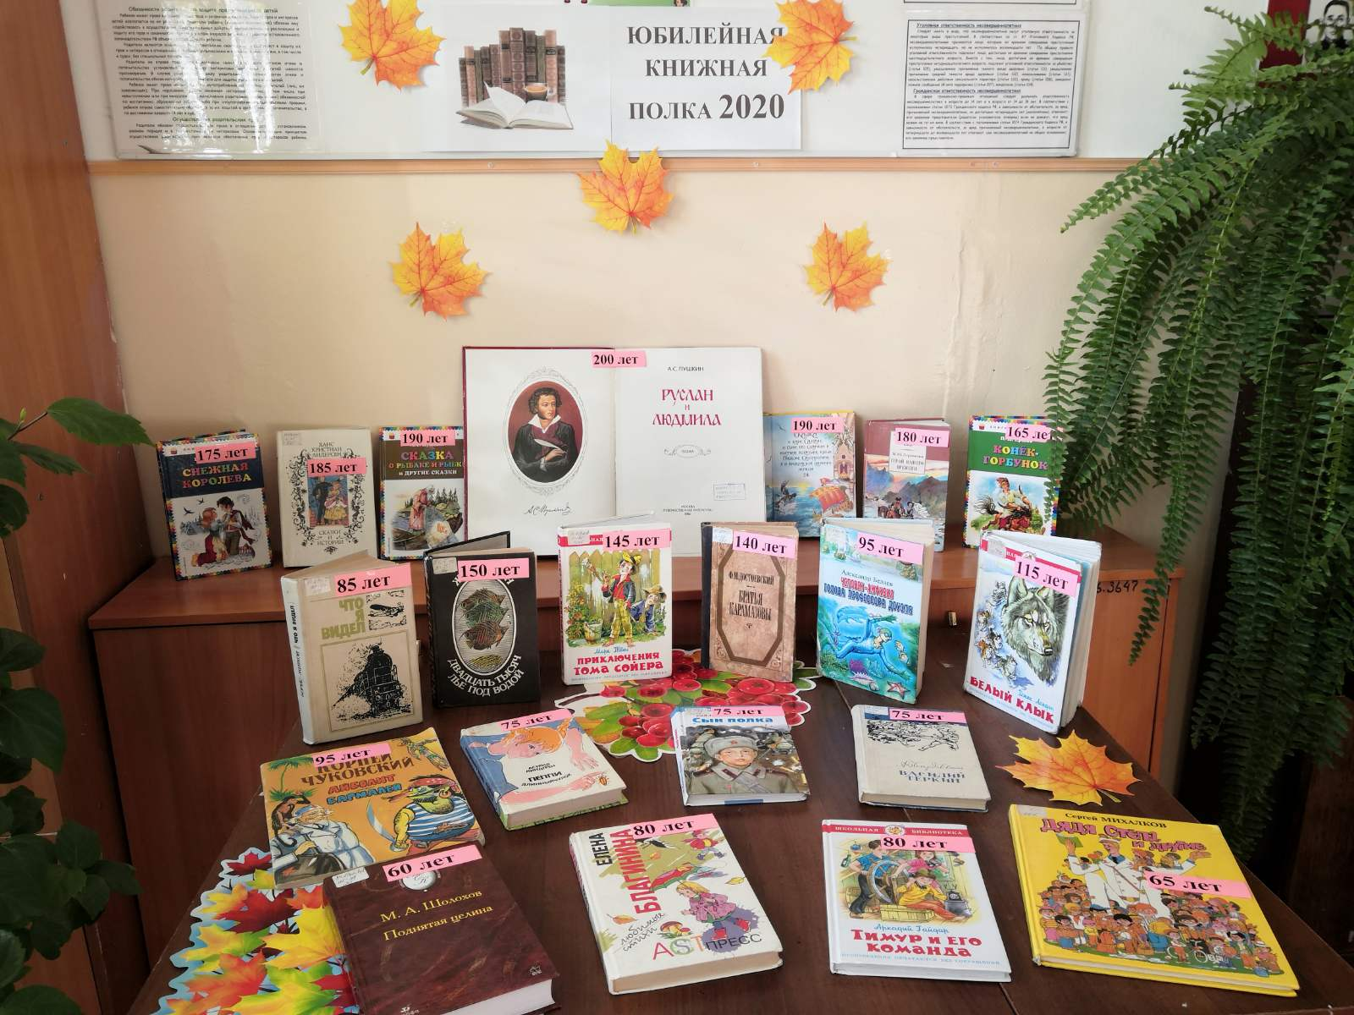

2. Закладка своими руками – подарок другу.
Приняли участие учащиеся с1по 4 класс. Лучшими были признаны работы 1 класса:
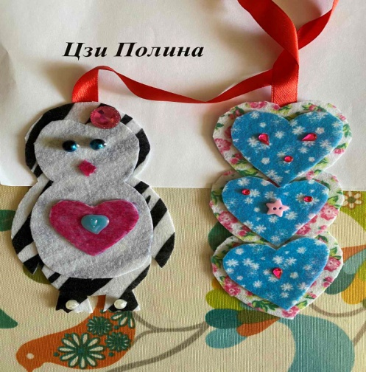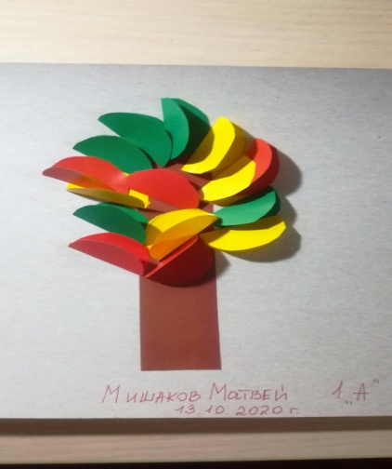

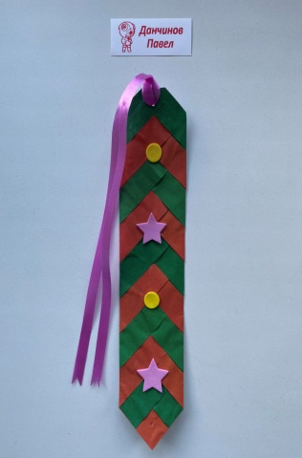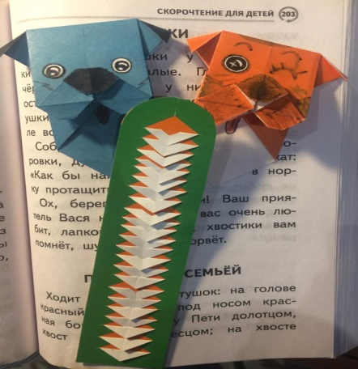

2 класса:
2 класса:
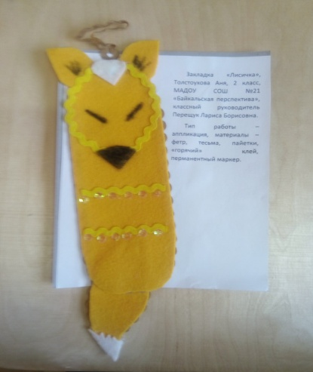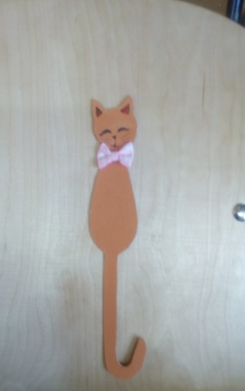

3 класса:
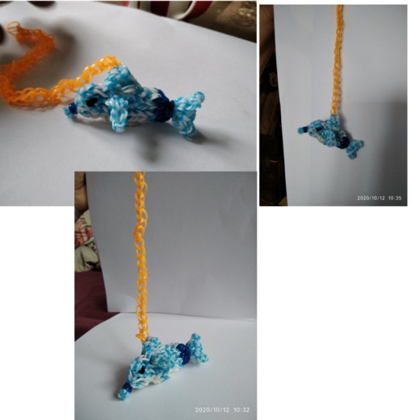 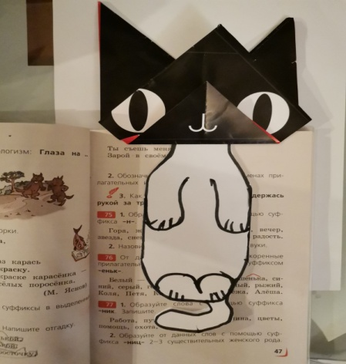Халмаков С.

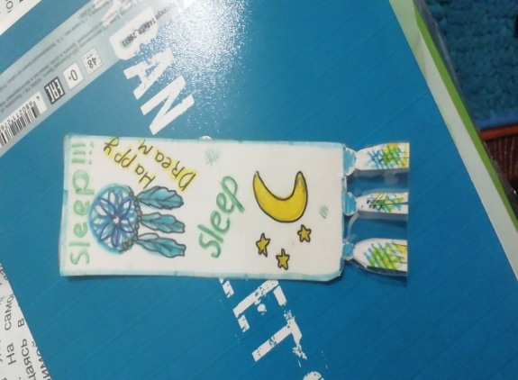

4 класса:
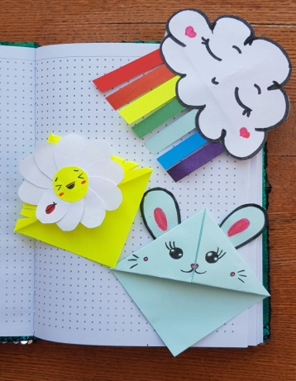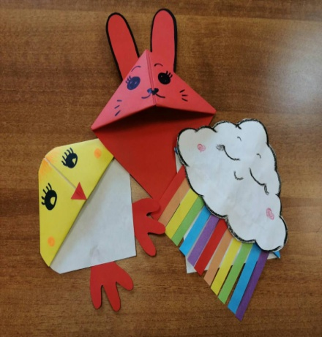
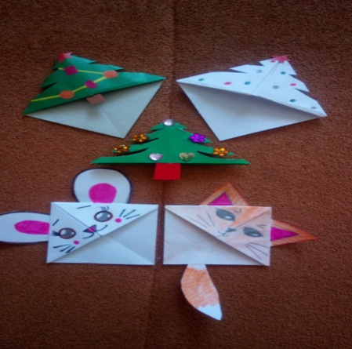

3. В конкурсе «Письмо герою юбилейной книги» активное участие приняли ученики 5 класса и все три места заняли их письма героям книг:
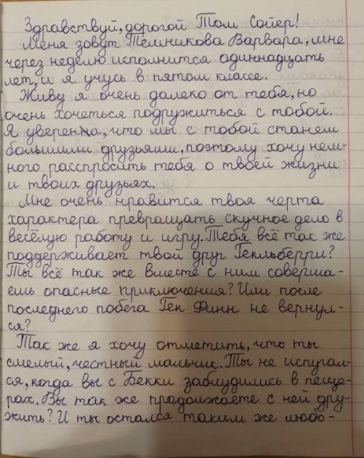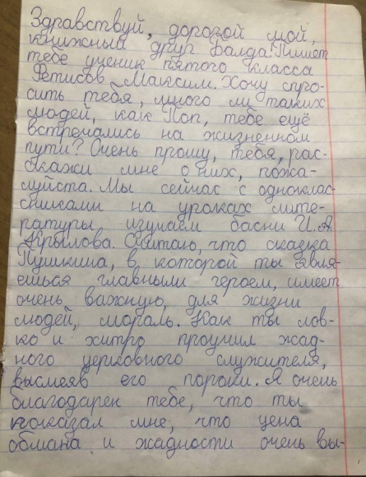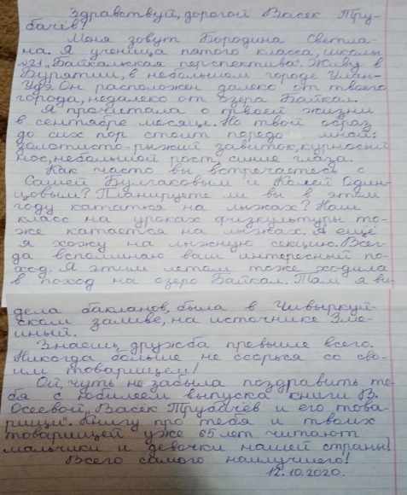
4. Конкурс на лучшую иллюстрацию к книге-юбиляру так же больше всего заинтересовал учеников 5 класса. Среди них победили следующие работы: 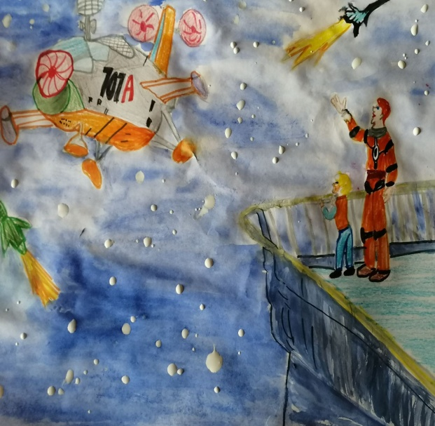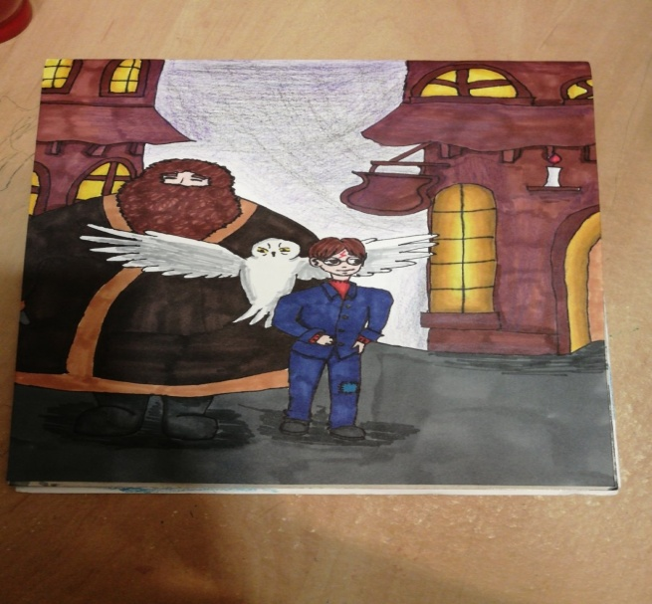 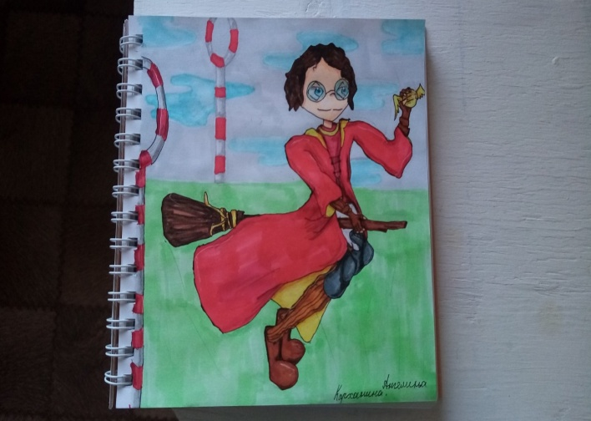

Все победители конкурсов будут награждены грамотами и призами.

